سپهر مقیسه

9831103

تکلیف چهارم

1-الف)برای هر متغیر تمامیم تغیر های دیگر را جمع کرده و سپس حذفشان میکنیم به اصطلاح sum out میگریم

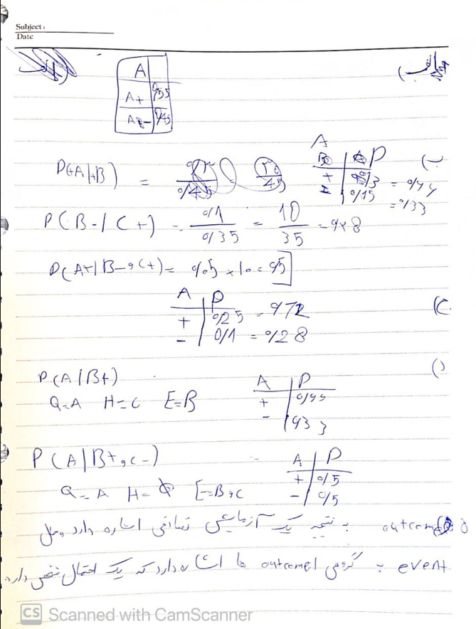

2-

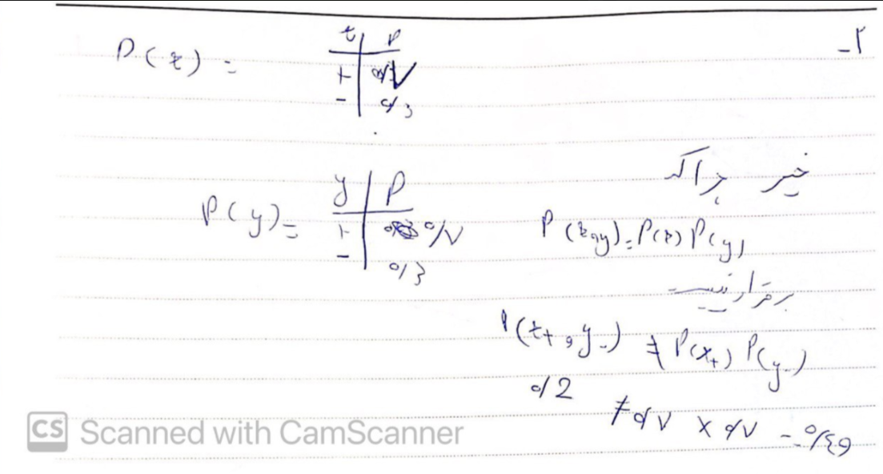

3- با استقلال بین دو متغیر تعداد پارامتر های ورودی در عبارت ها بسیار کاهش یافته و کار راحت تر میشود.-

از تکنیک بیز برای مطرح complex joint با استفاده از joint آسانتر.

در حدود 10 دقیقه میتوانیم روابط متغیر ها را پیدا کنیم . ارتباط های محلی و خصوصی تر با هم جمع شده تا اجتماع عمومی را پیدا کنیم.

4-

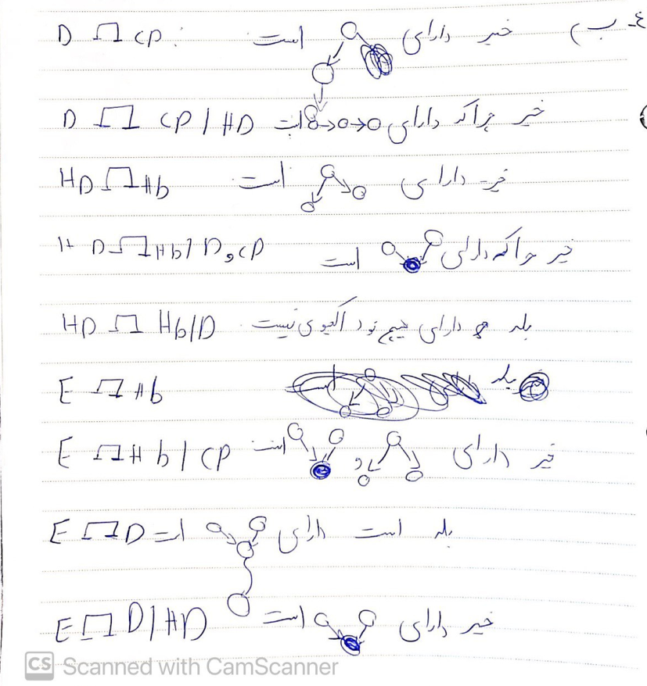

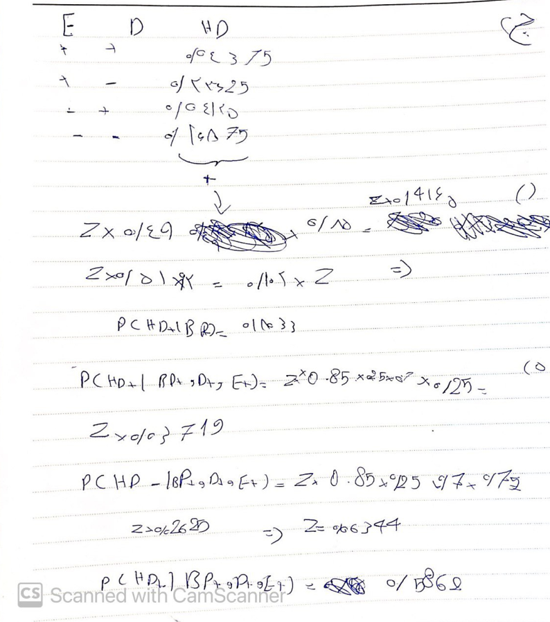

5-

